专题55 带电粒子（体）在交变电场中的运动

1．常见的产生交变电场的电压波形有方形波、锯齿波、正弦波等，带电粒子（体）在交变电场中可能做单向直线运动也可能做往返运动．
2．带电粒子（体）在交变电场中运动的解题技巧
(1)按周期性分段研究．
(2)将a－t图像v－t图像．

1．（2023·全国·高三专题练习）如图甲所示，在两距离足够大的平行金属板中央有一个静止的质子（不计重力），$t=0$时刻，$A$板电势高于$B$板电势，当两板间加上如图乙所示的交变电压后，下列图象中能正确反映质子速度$v$、位移$x$、加速度$a$和动能$E_{k}$四个物理量随时间变化规律的是（ ）
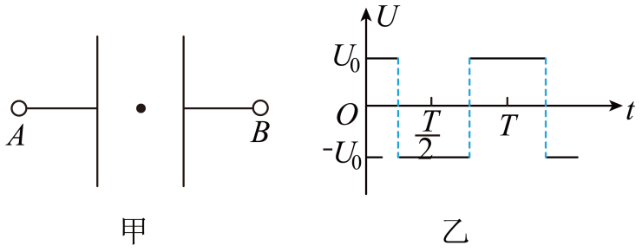

A．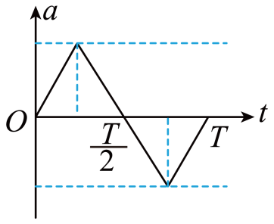 B．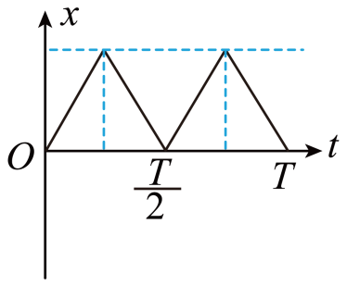
C．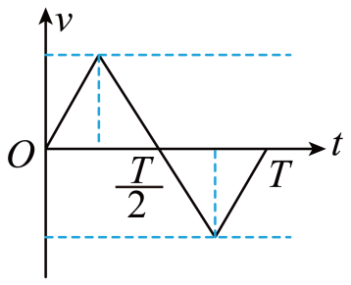 D．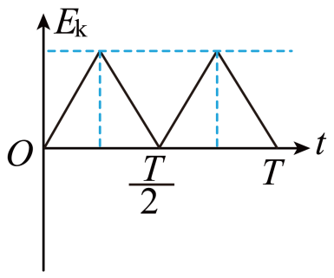
2．（2022·河北·模拟预测）(多选) 带电粒子在电场中会受到电场力的作用而进行加速或偏转，从而可以检验带电粒子的性质，某平行板两极间存在一匀强电场，其电压与时间关系如图所示，当$t=0$
时，在平行板中间由静止释放一个带负电粒子，设带电粒子只受电场力的作用，粒子在运动过程不会碰撞极板，则下列说法中正确的是（ ）
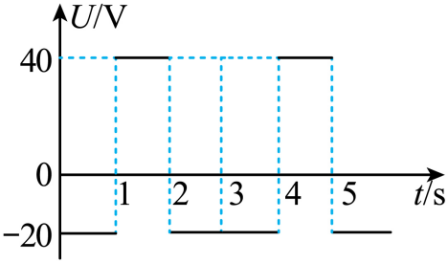
A．带电粒子做单向的匀变速直线运动 B．4 s末带电粒子回到原出发点
C．0~3 s内，电场力的冲量为零 D．0~3 s内，电场力做的总功为零
3．（2023·全国·高三专题练习）如图甲所示，在平行板电容器A、B两极板间加上如图乙所示的交变电压，t＝0时刻A板电势比B板高，两板中间静止一电子，设电子在运动过程中不与两板相碰，而且电子只受静电力作用，规定向左为正方向，则下列叙述正确的是（ ）
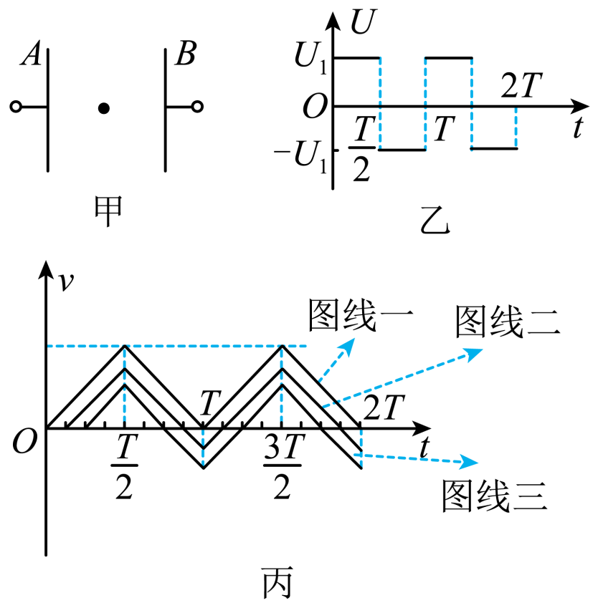
A．在t＝0时刻释放电子，则电子运动的v－t图像如图丙图线一所示，该电子一直向B板做匀加速直线运动
B．若t＝$\frac{T}{8}$ 时刻释放电子，则电子运动的v－t图像如图线二所示，该电子一直向B板做匀加速直线运动
C．若t＝$\frac{T}{4}$ 时刻释放电子，则电子运动的v－t图像如图线三所示，该电子在2T时刻在出发点左边
D．若t＝$\frac{3}{8}$ T时刻释放电子，在2T时刻电子在出发点的左边
4．（2023·全国·高三专题练习）如图所示，A、B两导体板平行放置，在t＝0时将电子从A板附近由静止释放（电子的重力忽略不计），若分别在A、B两板间加下图所示的四种电压，则其中可能使电子打不到B板的是（ ）
以上内容仅为本文档的试下载部分，为可阅读页数的一半内容。如要下载或阅读全文，请访问：https://d.book118.com/085220214320011123

